Электронные таблицы

9 класс
1). Повторение.
2). Виды ссылок: относительные, абсолютные и смешанные.
3). Построение и анализ графиков и диаграмм.
4). Задания из ГИА (части А и В).
5) Проверочные и самостоятельные практические работы.

№1 Расчет идеального веса
Расчет идеального веса производится по формуле:
m= (3* рост-450+возраст) * с+d
где: с=0,025*пол+0,225; d=4,5*пол+40,5;
пол: мужской =1; женский=0;
Вид таблицы:

 | A | B | C | D | E | F | G
1 | фамилия | пол | рост | возраст | с | d | вес
2 | Иванов | 1
3 | Петрова | 0
4 | Сидоров | 1
5 | Ваш собств.

Заполнить таблицу минимум на 6 человек.

Формулы, форматы
2. Даны радиусы 10 окружностей (0т 1 с шагом 0,5) . Оформить лист для определения длин этих окружностей и площадей ограниченных ими круга.

3. Подготовить лист для определения площади 20 колец, если внутренний радиус меняется от 1 с шагом 0,5, а внешний от 3 с шагом 0,6 (один знак после запятой)

4. Получить на листе таблицу умножения на 9. При заполнении таблицы учесть: при изменении как первого, так и второго множителя, автоматически изменяются все значения в таблице.
1 | * | 9 | = | 9
2 | * | 9 | = | 18
3 | * | 9 | = | 27
4 | * | 9 | = | 36
5 | * | 9 | = | 45
6 | * | 9 | = | 54
7 | * | 9 | = | 63
8 | * | 9 | = | 72
9 | * | 9 | = | 81
10 | * | 9 | = | 90

5. Одноклеточная амеба каждые 3 часа делится на 2 клетки. Подготовить
лист для определения количества клеток через 3, 6, 9, ..., 24 часа, если
первоначально была одна амеба.

6. Автомобиль проехал 4 отрезка пути. Сведения о длине каждого участка
и времени прохождения участка приведены в таблице (рис. 2.24). Определить среднюю скорость движения автомобиля на каждом участке и на всем маршруте в целом (все 5 значений — в км/час) с точностью 1 знак после запятой.
 | длина | время(мин) | скорость
1 участок | 315 | 189 | 100,0
2 участок | 125 | 83 | 90,4
3 участок | 267 | 145 | 110,5
4 участок | 206 | 129 | 95,8
 | средняя скорость |  | 99,2
показатель | степень
0 | 1
1 | 2
2 | 4
... | 8
10 | 1024

7. Найти значения 2², 2³, 2⁴, ..., 2¹⁰. Значения получить путем копирования (распространения) формулы, введенной только в одну из ячеек.
Операцию возведения в степень и функцию СТЕПЕНЬ при этом не использовать.

8. Письменно в тетради. !!! Задания со * объясняем, решаем вместе с учениками. Прочие задания - самостоятельная письменная работа.
*1.
а) В ячейке В4 записана формула: =АЗ+D5. Ее скопировали в ячейку В5. Какой вид будет иметь формула в ячейке В5?
б) В ячейке Е7 записана формула: =B4-Е10. Ее скопировали в ячейку Е6. Какой вид будет иметь формула в ячейке Е6?
в) В ячейке F5 записана формула: =C4-D8. Ее скопировали в ячейку Е5. Какой вид будет иметь формула в ячейке Е5?
г) В ячейке Н10 записана формула: =В12+Е5. Ее скопировали в ячейку Н9. Какой вид будет иметь формула в ячейке Н9?
2.
а) В ячейке D4 записана формула: =A3+Е5. Ее скопировали в ячейку Е5. Какой вид будет иметь формула в ячейке Е5?
б) В ячейке Е7 записана формула: =D8-E10. Ее скопировали в ячейку G5. Какой вид будет иметь формула в ячейке G5?
в) В ячейке F5 записана формула: =E4-D8. Ее скопировали в ячейку D2. Какой вид будет иметь формула в ячейке D2?
г) В ячейке Н10 записана формула: =D12+E5. Ее скопировали в ячейку F13. Какой вид будет иметь формула в ячейке F13?
*3. В ячейке Е5 записана формула: =C4*4. Можно ли ее скопировать в ячейку:
а) D2? в) В5?
б) D1? г) А5?
*4. В ячейке D4 записана формула: =2*C3. Можно ли ее скопировать в ячейку:
а) А4? в) D1?
б) D2? г) А1?
5. В ячейке F5 записана формула: =Е3+4. Можно ли ее скопировать в ячейку:
а) В5? в) F3?
б) А5? г) F1?
6. В ячейке D4 записана формула: =B2*ЕЗ. Можно ли ее скопировать в ячейку:
а) СЗ? в) А1? д) D2? ж) С2?
б) А2? г) В2? е) D1?
7. В ячейке С5 записана формула: =B5+D3. Можно ли ее скопировать в ячейку:
а) А5? в) СЗ? д) С2? ж) D1?
б) А2? г) ВЗ? е) D4?

Абсолютная и смешанная ссылка

9. Известен состав учредителей (акционеров) АО "Рога и копыта" Оформить лист для определения общей стоимости акций каждого из учредителей (акционеров). Стоимость одной акции известна и должна задаваться в отдельной ячейке.

10. Имеется список сотрудников фирмы и их окладов
Подготовить лист для расчета премии каждого сотрудника, если известно, что премия выплачивается в размере 15% оклада.
Примечание: таблица должна быть оформлена так, как показано в примере. Оклад заполнять используя функцию =СЛУЧМЕЖДУ(18000;30000)

 | процент премии |  | 15%
 | ФИО | оклад
1 | а | 28 625,00р. | 4 293,75р.
2 | б | 26 672,00р. | 4 000,80р.
3 | в | 21 013,00р. | 3 151,95р.
4 | г | 18 224,00р. | 2 733,60р.
5 | д | 27 234,00р. | 4 085,10р.
6 | е | 19 523,00р. | 2 928,45р.
7 | ж | 26 863,00р. | 4 029,45р.
8 | з | 21 902,00р. | 3 285,30р.
9 | и | 22 650,00р. | 3 397,50р.

11. Построить таблицу для определения суммы зарплаты (абсолютная ссылка):
Аванс: | 30%
Подоходный налог | 13%
Пенсионный налог | 5%
взнос | 3%

№ | ФИО | оклад | вычеты
 |  |  | Аванс | Подоход-ный налог | Пенсион-  ный налог | Профсоюз-ный взнос | Сумма к выдаче
1 | а | 18 805,00р. | 5 641,50р. | 2 444,65р. | 940,25р. | 564,15р. | 9 214,45р.
2 | б | 22 768,00р. | 6 830,40р. | 2 959,84р. | 1 138,40р. | 683,04р. | 11 156,32р.
3 | в | 26 642,00р. | 7 992,60р. | 3 463,46р. | 1 332,10р. | 799,26р. | 13 054,58р.
4 | г | 26 074,00р. | 7 822,20р. | 3 389,62р. | 1 303,70р. | 782,22р. | 12 776,26р.
5 | д | 22 934,00р. | 6 880,20р. | 2 981,42р. | 1 146,70р. | 688,02р. | 11 237,66р.
6 | е | 20 253,00р. | 6 075,90р. | 2 632,89р. | 1 012,65р. | 607,59р. | 9 923,97р.
7 | ж | 21 158,00р. | 6 347,40р. | 2 750,54р. | 1 057,90р. | 634,74р. | 10 367,42р.
8 | з | 21 517,00р. | 6 455,10р. | 2 797,21р. | 1 075,85р. | 645,51р. | 10 543,33р.
9 | и | 24 817,00р. | 7 445,10р. | 3 226,21р. | 1 240,85р. | 744,51р. | 12 160,33р.

12. Информация о распределении суши и воды на земном шаре приведена
в таблице: (абсолютная ссылка):

Поверхность  земного шара | Северное  полушарие |  | Южное  полушарие |  | Земля  в целом
 | в млн  кв. км | в % | в млн  кв. км | в % | в млн  кв. км | в %
Суша | 100,41 |  | 48,43
Вода | 154,64 |  | 206,62
Всего

13. Письменно в тетради. !!! Задания со * объясняем, решаем вместе с учениками. Прочие задания для домашней работы и проверочной работы.

*13. 1. а) В ячейке Н5 записана формула: =$C$5*5. Ее скопировали в ячейку Е7. Какой вид будет иметь формула в ячейке Е7?
б) В ячейке В7 записана формула: =7+$A$7. Ее скопировали в ячейку С9. Какой вид будет иметь формула в ячейке С9?
13.2. а) В ячейке В7 записана формула: =A$2*2. Ее скопировали в ячейку D7. Какой вид будет иметь формула в ячейке D7?
б) В ячейке ЕЗ записана формула: =$C10+3. Ее скопировали в ячейку G3. Какой вид будет иметь формула в ячейке G3?

13.3. а) В ячейке Н5 записана формула: =F$5-5. Ее скопировали в ячейку Е5. Какой вид будет иметь формула в ячейке Е5?
б) В ячейке D10 записана формула: =$Е9*10. Ее скопировали в ячейку А10. Какой вид будет иметь формула в ячейке А10?

13.4. а) В ячейке В7 записана формула: =A$2-$C10. Ее скопировали в ячей
ку D7. Какой вид будет иметь формула в ячейке D7?
б) В ячейке ЕЗ записана формула: =$C10+F$5. Ее скопировали в ячейку G3. Какой вид будет иметь формула в ячейке G3?

13.5. а) В ячейке Н5 записана формула: =F$5-$E9. Ее скопировали в ячейку Е5. Какой вид будет иметь формула в ячейке Е5?
б) В ячейке D10 записана формула: =$E9+F$5. Ее скопировали в ячейку А10. Какой вид будет иметь формула в ячейке А10?

13.6. а) В ячейке В6 записана формула: =A$6+$B10. Ее скопировали в ячейку В7. Какой вид будет иметь формула в ячейке В7?
б) В ячейке ЕЗ записана формула: =$B10-F$5. Ее скопировали в ячейку Е6. Какой вид будет иметь формула в ячейке Е6?

13.7. а) В ячейке А7 записана формула: =B6/A$2. Ее скопировали в ячейку С7. Какой вид будет иметь формула в ячейке С7?
б) В ячейке Е10 записана формула: =$C5-F12. Ее скопировали в ячейку С10. Какой вид будет иметь формула в ячейке С10?
в) В ячейке Н6 записана формула: =F6+G$6. Ее скопировали в ячейку Н4. Какой вид будет иметь формула в ячейке Н4?
г) В ячейке D8 записана формула: =$B8+F8. Ее скопировали в ячейку D10. Какой вид будет иметь формула в ячейке D10?

* 13.8. В ячейке Е5 записана формула: =$C$4*4. Можно ли ее скопировать в ячейку:
а) D2? в) В5?
б) D1? г) А5?
13.9. В ячейке D4 записана формула: =2*$C3. Можно ли ее скопировать в ячейку:
а) А4? в) D1?
б) D2? г) А1?
13.10. В ячейке F5 записана формула: =Е$3+4. Можно ли ее скопировать в ячейку:
а) В5? в) F3?
б) А5? г) F1?
13.11. В ячейке D4 записана формула: =$B$2*ЕЗ. Можно ли ее скопировать в ячейку:
а) СЗ? в) А1? д) D2? ж) С2?
б) А2? г) В2? е) D1?
13.12. В ячейке С5 записана формула: =$ B$5+D3. Можно ли ее скопировать в ячейку:
а) А5? в) СЗ? д) С2? ж) D1?
б) А2? г) ВЗ? е) D4?

 | A | B | C | D
1 |  | 0 | 1 | 1
2 | 1
3 | 2
4 | 3
5
*13.1.На рисунке приведен фрагмент электронной таблицы. В ячейку B2 записали формулу =($A2*10+B$1)^2 и скопировали ее вниз на 2 строчки, в ячейки B3 и B4. Какое число появится в ячейке B4?
1) 144 2) 300 3) 900 4) 90
 | A | B | C | D
1 | 1 | 2 | 3
2 | 4 | 5 | 6
3 | 7 | 8 | 8
4
13.2.На рисунке приведен фрагмент электронной таблицы. Чему будет равно значение ячейки B4, в которую записали формулу =СУММ(A1:B2;C3)?
1) 14 2) 15 3) 17 4) 20

 | A | B | C | D
1 | 5 | 10
2 | 6 | 12
3 | 7 | 14 |  | =B2+$B3-$A$1
4 | 8 | 16
13.3.На рисунке приведен фрагмент электронной таблицы. Какое число появится в ячейке C4, если скопировать в нее формулу из ячейки D3?
1) 8 2) 18 3) 21 4) 26

14. Самостоятельная письменная работа
1. Подготовить на листе таблицу перевода 1, 2, ..., 20 долларов США в рубли по текущему курсу. (Значение курса указывается в отдельной ячейке.)
2. Подготовить на листе таблицу стоимости 50, 100, 150, ..., 1000 г сыра (Стоимость 1 кг сыра указывается в отдельной ячейке.)
3. Подготовить на листе таблицу стоимости 100, 200, 300, ..., 2000 г конфет (Стоимость 1 кг конфет указывается в отдельной ячейке.)
4.На рисунке приведен фрагмент электронной таблицы. Какое число появится в ячейке D1, если скопировать в нее формулу из ячейки C2?
 | A | B | C | D
1 | 1 | 2 | 3
2 | 5 | 4 | =$A2+$B$3
3 | 6 | 7 | =A3+B3
1) 9 2) 8 3) 6 4) 5
5.На рисунке приведен фрагмент электронной таблицы. Какое число появится в ячейке D1, если скопировать в нее формулу из ячейки C2?
 | A | B | C | D
1 | 1 | 2 | 3
2 | 5 | 4 | =A$2+$B$3
3 | 6 | 7 | =A3+B3
1) 11 2) 9 3) 8 4) 6

Графики и диаграммы

15. Построить диаграмму, отражающую результат контрольной работы
Оценка | кол-во
5 | 6
4 | 10
3 | 6
2 | 2
не писали | 2

16. В московской школе футболом увлекаются 225 человек. Из них за "Спартак" болеют 105 человек, за ЦСКА — 45, за "Локомотив" — 35, за другие команды - остальные. Построить графическое изображение распределения числа болельщиков футбола по любимой команде.

17. В таблице приведены сведения о странах, входящих в объединение Бенилюкс. Построить графические изображения, иллюстрирующие распределение площади территории и численности населения по странам, входящим в объединение. Все изображения разместить на одном листе.
показатель | Бельгия | Нидерланды | Люксембург
Площадь | 30,5 | 41,2 | 2,6
Численность | 9858 | 14560 | 367

18. В 9 лет Петя имел рост 120 см, в 10 лет — 125 см, в 11 лет — 132 см, в 12 лет — 142см, в 13 лет — 147см, в 14 лет— 157см, в 15 лет — 160 см. Построить график изменения роста

19. В 9 лет Коля имел вес 30кг, в 10 лет— 35кг, в 11 лет— 38кг, в 12 лет — 42 кг, в 13 лет — 45 кг, в 14 лет — 51 кг, в 15 лет — 55 кг. Федя соответственно 32, 36, 40, 43, 46, 48 и 53 кг. Построить графики изменения веса для каждого из ребят (рис. 9.18).

20. В таблице приведены сведения об объеме продаж различных
видов фотопленки "Кодак".
Вид | Объем продаж
100*12 | 24
100*24 | 58
100*36 | 72
200*12 | 30
200*24 | 36
200*36 | 80
400*12 | 22
400*24 | 53
400*36 | 42

21. В таблице (рис. 9.30) приведены сведения о числе учеников трех школ
учащихся в 1—4, 5—7, 8—9 и 10—11 классах.

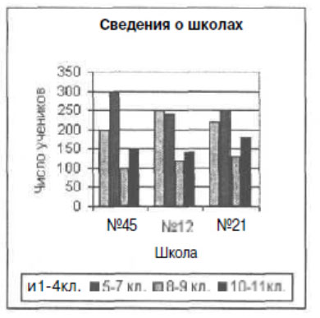
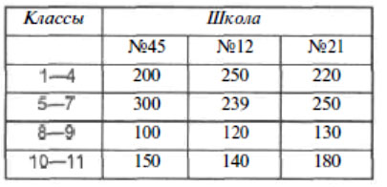

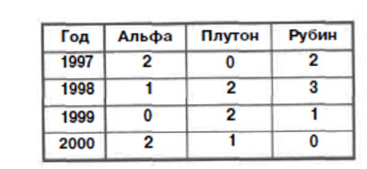
22. На трех заводах "Альфа", "Плутон" и Рубин" иногда происходят аварии.
Сведения о количестве аварий за 4 года приведены в таблице
Представить эти сведения в виде гистограммы. По оси категорий должны быть указаны годы.

23. Информация о распределении суши и воды на земном шаре (в млн кв км) приведена в таблице.
Поверхность земного шара | Северное полушарие | Южное полушарие
Суша | 100,41 | 48,3
Вода | 154,64 | 206,2

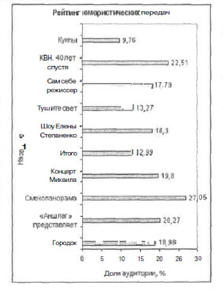
24. В таблице (рис. 9.52) приведен рейтинг 10 юмористических телевизи-
онных передач (результаты получены в период с 17 по 23 декабря
2001 года).
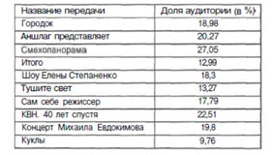

25. В таблице (рис. 9.57) представлены оценки, полученные несколькими
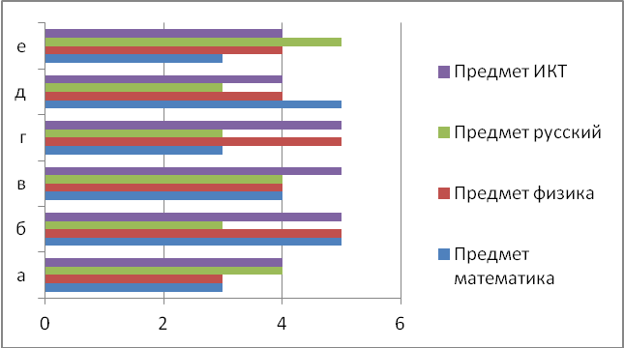
абитуриентами на вступительных экзаменах в колледж. Изобразить эти сведения в виде линейчатой диаграммы.

фамилия | Предмет
 | математика | физика | русский | ИКТ
а | 3 | 3 | 4 | 4
б | 5 | 5 | 3 | 5
в | 4 | 4 | 4 | 5
г | 3 | 5 | 3 | 5
д | 5 | 4 | 3 | 4
е | 3 | 4 | 5 | 4

26. Построить график функции у = 2х- 3 на отрезке [—4, 4].
27. Решить уравнение 2^{х} = 4х графически с точностью 0,1.

28. Дан фрагмент электронной таблицы:
 | A | B | C | D
1 |  | 3 | 4
2 | =C1-B1 | =B1-A2*2 | =C1/2 | =B1+B2
После выполнения вычислений была построена диаграмма по значениям диапазона ячеек A2:D2. Укажите получившуюся диаграмму.
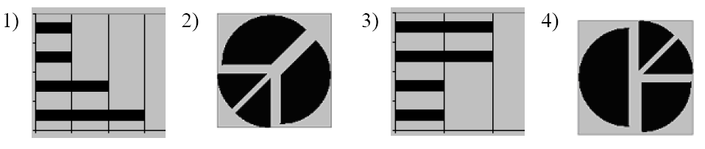
29. В телеконференции учителей физико-математических школ принимают участие 100 учителей. Среди них есть учителя математики (М), физики (Ф) и информатики (И). Учителя имеют разный уровень квалификации: каждый учитель либо не имеет категории вообще (без категории – БK), либо имеет II, I или высшую (ВК) квалификационную категорию. На диаграмме 1 отражено количество учителей с различным уровнем квалификации, а на диаграмме 2 – распределение учителей по предметам.
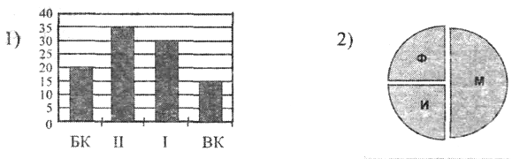
Имеются 4 утверждения:
A) Все учителя I категории могут являться учителями математики.
Б) Все учителя I категории могут являться учителями физики.
B) Все учителя информатики могут иметь высшую категорию.
Г) Все учителя математики могут иметь II категорию.
Какое из этих утверждений следует из анализа обеих представленных диаграмм?'
30. Дан фрагмент электронной таблицы:
 | А | В
1 | =В2+2 | 5
2 | =В4-1 | 0
3 | =А1
4 | =А2+2 | 2
После выполнения вычислений по значениям диапазона ячеек А1:А4 была построена диаграмма. Укажите получившуюся диаграмму.
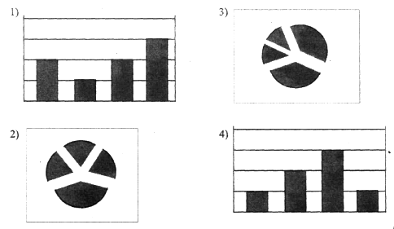
31. Дан фрагмент электронной таблицы в режиме отображения формул.
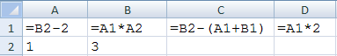
После выполнения вычисления построили диаграмму по значениям диапазона A1:D1. Укажите полученную диаграмму:
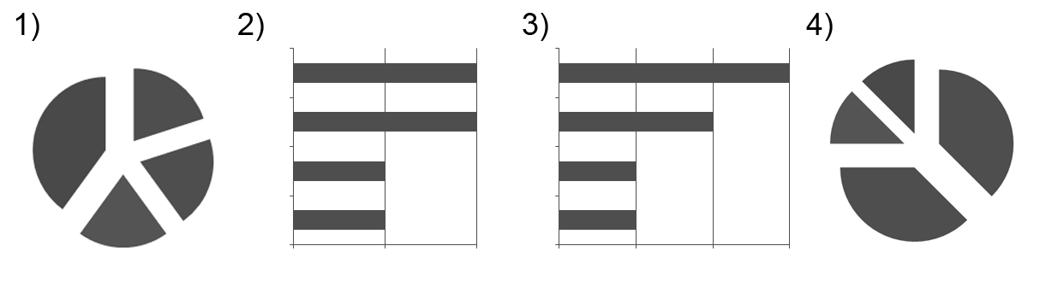

Письменная проверочная работа

32. Все ученики старших классов (с 9-го по 11-й) участвовали в школьной спартакиаде. По результатам соревнований каждый из них получил от 0 до 3 баллов. На диаграмме 1 показано количество по классам, а на диаграмме 2 – количество учеников, набравших баллы от 0 до 3.
Диаграмма 1 | Диаграмма 2
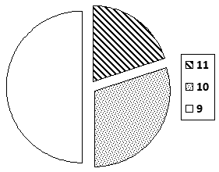 | 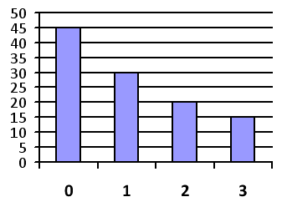
Какое из этих утверждений следует из анализа обеих диаграмм?
1) Среди учеников 9 класса есть хотя бы один, набравший 2 или 3 балла.
2) Все ученики, набравшие 0 баллов, могут быть 9-классниками.
3) Все 10-классники могли набрать ровно по 2 балла.
4) Среди набравших 3 балла нет ни одного 10-классника.

33. Дан фрагмент электронной таблицы в режиме отображения формул.
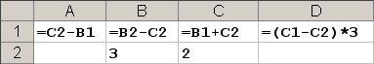
После выполнения вычислений построили диаграмму по значениям диапазона A1:D1. Укажите полученную диаграмму:
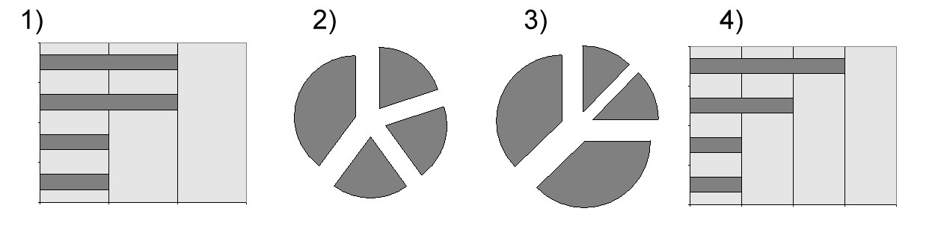
34. На диаграмме представлено количество участников тестирования в разных регионах России:
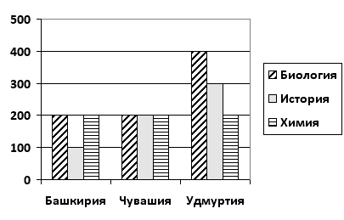
Какая из диаграмм правильно отражаем соотношение количества участников тестирования по химии в регионах?
1) | 2) | 3) | 4)

35. Самостоятельная практическая работа
1. Построить график функции у = 0,5x + 4 на отрезке [0, 8].
2. Построить график функции у = kx + b на отрезке [—10, 10], где значения параметров k и b задаются в отдельных ячейках. Задавая различные значения k и b (в том числе и отрицательные), следите за изменением графика.
3. Построить график функции у = х² на отрезке [—5, 5].
4. Построить график функции у = 2х² - 2 на отрезке [-10, 10].
5. Построить график функции у = kx² + b на отрезке [-20, 20], где значения параметров k и b задаются в отдельных ячейках. Задавая различные значения k и b (в том числе и отрицательные), следите за изменением графика.

